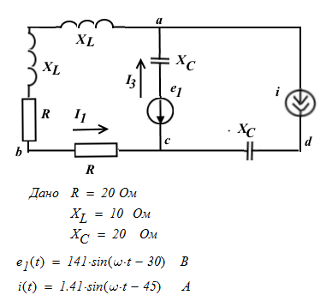
- Рассчитать токи методом узловых потенциалов
- Сделать проверку с помощью баланса мощностей
- Рассчитать ток I₁ методом электрогенератора

